Краткосрочный план урока по познанию мира
Раздел долгосрочного планирования:
Все обо мне.

Дата: 05.09.17г | Школа: СШ № 14 Целиноградского района.
Класс: 1 «Б» | ФИО учителя: Баттакова К.К
 | Участвовали 8 |  | Не участвовали
Тема урока: Кто я?

Цели обучения, которые необходимо достичь на данном уроке. | 1.1.2.6 характеризовать себя в качестве школьника и члена коллектива класса.
Цель урока | Все: смогут характеризовать себя в качестве школьника и члена классного коллектива.  Большинство: смогут составлять небольшой рассказ о себе и словесный портрет одноклассника.  Некоторые учащиеся смогут:  приобретать навыки поиска информации о себе и своих одноклассниках Составлять рассказ о своих одноклассниках .
Критерии оценивания | Рассказывают о своих любимых школьных вещах .  Составляют небольшой рассказ о себе и однокласснике.  Находят сходства и различия между одноклассниками.
Языковая цель | Развитие умения рассказывать и объяснять в форме диалога о себе.  Пополнять словарный запас. Умения общаться с одноклассниками.
Воспитание ценностей | Основаны на национальной идее «Мәңгілік ел»: уважение и сотрудничество, обеспечение развития познавательной деятельности учащихся.
Межпредметная связь | Естествознание, художественный труд.
Предыдущие знания | Учащиеся могут использовать свой жизненный опыт, свои знания и навыки полученные до школы
Ход урока
Запланированные этапы урока | Виды упражнений, запланированные на урок |  |  | Ресурсы
Начало урока | 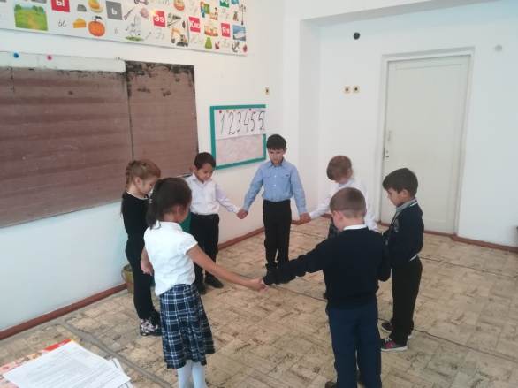  Круг радости  Я такой какой я есть.  И я очень счастлив здесь  Могу быть маленьким  Могу быть большим  Могу быть толстым  Могут быть худым  Я такой какой я есть  И я очень счастлив здесь  Я приготовила вам сюрприз! В этой коробочке лежат зеркала, но они не простые, а волшебные, они помогают человеку видеть себя. Посмотрите в них внимательно  -Какого цвета ваши глаза, волосы ?  - Давайте посмотрим в большое зеркало. Подарите свою улыбку.  - Скажите, похожи вы друг на друга?  Есть ли среди вас хотя двое одинаковых?  -А теперь пусть каждый улыбнётся себе и тихо скажет, глядя в зеркало: « Я самый лучший»  Как вы думаете, какая сегодня тема урока?  Ребята о чем мы сегодня будем говорить?  К концу занятия мы постараемся ответить на 2 главных вопроса:  Кто я ?  Какой я? |  |  | Коробочка зеркала
Середина урока | Задание 1 «Расскажи о себе»  (И/П) Расскажите друг другу о себе:  -Назови свое имя  -Сколько тебе лет?  - Какой урок вам больше всего нравится?  - Чему вы учитесь на этом уроке?  - Назовите школьные правила, которые вы узнали за эти дни?  Критерии: обучающийся  -Составить рассказ описывая себя и своего одноклассника  -Перечислить свои интересы и интересы одноклассника  -Называть правила поведения в школе  Дескриптор: Обучающийся  -составляет небольшой рассказ о себе и о однокласснике  - называет любимый школьный предмет;  - приводит примеры действий на уроке, который  больше всего нравится;  - перечисляет правила школьной жизни  (К) Для проведения обратной связи с классом учитель обсуждает итоги работы в парах  — Чей рассказ вам понравился больше всего, почему?  — Что интересного вы узнали о своих одноклассниках?  Критерии.  Лучший рассказ — 1 смайлик  (И) Задание 2 «Сравни»  -Рассмотрите иллюстрации фотографий на слайде  -Кого вы на них видите?  -Сравните этих людей.  -Какие вы видите сходства? А какие различия?  - А теперь посмотрите друг на друга.  -Есть ли среди вас хотя бы двое одинаковых ребят?  -Выскажите свои идеи о сходстве и различии людей.  Критерии:  Рассмотреть картинки  Найти сходства и различия людей  Выразить свою точку зрения с опорой на информацию  Дескрипторы  Соотносит картинки и называет группы людей  Использует в речи знакомые слова  Находить различия и сходства людей  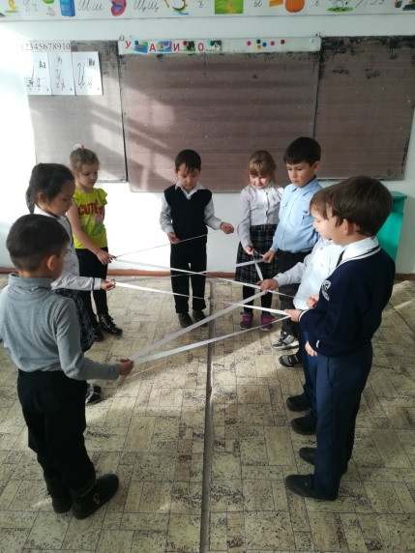  Игра «Собраться в группы»  -у кого черные глаза(светлые)  -длинные(короткие) волосы  -у кого обувь черного цвета  -одинаковые имена  Упражнение «Портрет моего одноклассника (И/П) По фотографии нарисовать портрет одноклассника с передачей его настроения (счастливый, грустный, задумчивый).  — Учащиеся обмениваются своими портретами и обсуждают их.  Критерии успеха  1. Нарисовал портрет — 1 смайлик  2. Передал настроение — 1 смайлик  3. Составил рассказ про одноклассника — 1 смайлик  Выбираем лучший портрет  Игра «Узнай больше». Дети бросают мяч друг другу. Тот, у кого оказывается мяч, продолжает фразу: «Никто не знает, что я (или – у меня) …». У каждого учащегося мяч может побывать много раз и поэтому может появиться новая информация.  :«Никто не знает, что я умею кататься на велосипеде», «…у меня дома живет попугай и т. д.  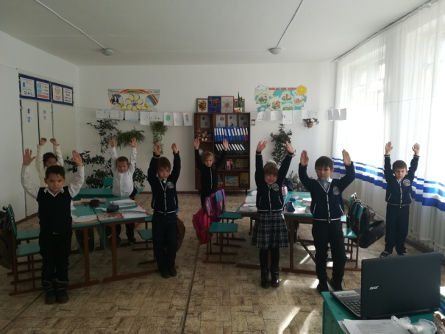  Физминутка «Это Я, это мы»  Это наши глазки  Это наши ушки,  Это наша голова  На раз, два  Это наши ручки  А это наши ножки.  Всем, всем привет  Упражнение «Радуга имени »  - Ребята, что это за конверт? Кто его здесь оставил? Так тут, что - то написано. Сейчас прочитаем.  Кому: ребятам 1 класса.  От кого: Верблюжонок Бота  - Откроем? Посмотрим ?  - Здесь какие-то белые листочки нам Бота прислал  А я сейчас вам помогу прочитать слова. (учитель читает, а ребёнок с таким именем встаёт)  Отвечаем на вопросы  Откуда у человека имя? (его дают наши родители)  Кто знает значения своего имени?  Почему вас назвали этим именем?  Выяснить происхождения своего имени  Раздать бейджики с именами  Игра «Много Я»  Мы с вами уже говорили о том, что каждый человек уникален. Уникальность наша состоит ещё и в том, что нам приходится постоянно выполнять разные обязанности.  Жизнь требует от нас, чтоб мы одновременно играли множество ролей, меняли образ своего я.  Ответьте кто вы ….  в школе я – ученик  в магазине я – покупатель  на дороге я – пешеход  в транспорте я – пассажир  в библиотеке я – читатель  для друзей я – друг  в семье я – сын, дочь, внук, брат, сестра  в родной стране я – гражданин |  |  | фотографии  Фото  смайлик  мяч  Конверт с именами детей  Получает смайлик за хороший ответ  бейджики
Конец урока  рефлексия | Игра «Связующая нить» Передача клубка сопровождается собранной информацией о своем однокласснике. А также дети говорят короткое пожелание  Наше занятие подходит к концу.  - Ребята, запомните, что:  · всех людей можно объединить в одно целое;  · вместе вы - дружный и веселый класс;  · каждый из вас важен  Проговариваем ключевое слово « школьник» на трех языках  Подсчитываем смайлики
Дифференциация – каким образом Вы планируете оказать больше поддержки? Какие задачи Вы планируете поставить перед более способными учащимися? |  | Оценивание – как Вы планируете проверять уровень усвоения материала учащимися? |  | Здоровье и соблюдение техники безопасности
Способные учащиеся строят свои высказывания самостоятельно  Менее способным учитель оказывает поддержку, задавая наводящие вопросы, вовлекая в беседу ,в игру  Организация коллабаративной среды  Создания ситуации успеха  Дополнительные задания  С целью взаимодействия с семьей предложим учащимся задание «Выясни». Попросите узнать у родителей, почему им дали такие имена. |  | За время урока учащиеся получают смайлики за свои ответы и работу.  Формативное оценивание  Задание «Расскажи о себе»  Задание «Сравни»  Кто наберет больше смайликов получает картинку- Молодец  Для оценивания предложим задание  » Рифма»  Пусть учащиеся отвечают «Да», «Нет»  Каждый из нас –особенный? Да  По правилам действовать будем всегда? Да  Мы одинаковые  дайте ответ? Нет  Имя твое-секрет? Нет |  | )  Физминутка «Это Я, это мы»  Это наши глазки  Это наши ушки,  Это наша голова  На раз, два  Это наши ручки  А это наши ножки.  Всем, всем привет  Это наш портрет
Рефлексия по уроку  Были ли цели урока/цели обучения реалистичными? Все ли учащиеся достигли ЦО? Если нет, то почему? Правильно ли проведена дифференциация на уроке? Выдержаны ли были временные этапы урока? Какие отступления были от плана урока и почему? |  | Используйте данный раздел для размышлений об уроке. Ответьте на самые важные вопросы о Вашем уроке из левой колонки.

